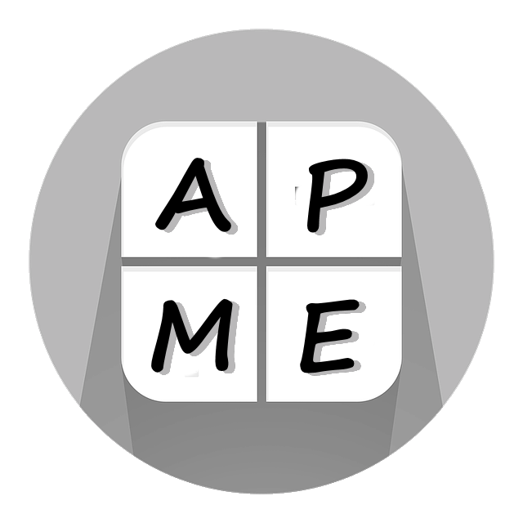

Grande idée no 3
Pensée multiplicative

Communication avec les parents
Ceci n’est pas une évaluation! Ces questions et ces tâches sont des exemples qui vous sont fournis afin de vous donner une idée de l’importance de la pensée multiplicative en mathématiques. Souvenez-vous que nous abordons tous ces tâches avec différents niveaux de compréhension. Si vous utilisez ces tâches avec votre enfant, vous devriez accorder beaucoup d’importance à la réflexion et aux échanges d’idées. Laissez votre enfant répondre d’abord, puis écoutez attentivement. Vous pourriez être surpris par sa réponse et par ce qu’il sait déjà. Évitez de dire : « Non, ce n’est pas bien. Voilà la réponse. » » Essayez plutôt de poser des questions telles que : « Qu’est-ce qui te fait penser cela? » Et « Peux-tu me montrer ce à quoi tu penses? » Puis tournez la page et allez lire les explications au verso. Comparez votre raisonnement avec ce qui est écrit au verso. Quelles sont les ressemblances, les différences? Qu’est-ce qui vous surprend? Les activités À la maison sont une occasion de comprendre davantage le raisonnement de votre enfant.

- Parmi les équations ci-dessous, laquelle décrit le mieux le problème suivant : Il y a 5 chiens, qui ont chacun 4 pattes. Combien de pattes y a-t-il en tout?
  - 5 x 4 = 20
  - 4 x 5 = 20
  - 20 = 4 x 5
  - 20 = 5 x 4

- Une caisse de soupe contient 24 boites de soupe. Les boites de soupe sont placées en pile de 3 dans la caisse. Combien de piles y a-t-il dans une caisse? Parmi les équations ci-dessous, laquelle représente le mieux le problème des boites de soupe?
  - 24 ÷ 3 = 8
  - 24 ÷ 8 = 3
  - 24 = 3 x 8
  - 24 = 8 x 3

Grande idée no 3 : Le concept de l’égalité et la propriété des nombres constituent la base du développement de la pensée multiplicative.

- Quelle équation décrit le problème?
Les quatre équations sont exactes. Cependant, vous avez peut-être préféré 5 x 4 = 20, puisqu’il y a 5 chiens, qui ont chacun 4 pattes. Puisque dans une multiplication, l’ordre des termes n’est pas important, les quatre équations sont exactes. C’est ce qu’on appelle la commutativité.
À la maison, demandez à votre enfant de vous décrire les quatre équations à l’aide des mots du problème. Par exemple, 4 x 5 = 20 pourrait être décrit ainsi : Il y a 4 pattes pour chacun des 5 chiens ce qui fait un total de 20 pattes. Dans le cas de 20 = 4 x 5, l’équation pourrait être décrite ainsi : 20 pattes en tout c’est la même chose que 4 pattes pour chacun des 5 chiens. Chaque fois que votre enfant lit une équation de multiplication, demandez-lui de vous la décrire avec les mots du problème et de penser à une autre façon de la dire.

- Quelle équation représente le problème des boites de soupe?
Les quatre équations sont exactes. Cependant, vous avez peut-être préféré 24 ÷ 3 = 8 parce que vous avez pensé à 24 boites de soupe, partagées en pile de 3 ce qui donne 8 piles dans une boite. La multiplication et la division sont des opérations inverses. Ce problème peut donc être représenté par l’une ou l’autre des opérations. Par exemple, votre enfant pourrait ire : « Je sais que 3 x 8 = 24 alors la réponse est 8. » Vous pourriez alors ajouter que vous avez résolu le problème en utilisant une division : 24 ÷ 3 = 8. Demandez-lui de vous expliquer pourquoi vos deux réponses sont exactes.
À la maison, chaque fois que votre enfant exprime un problème sous forme de division, demandez-lui de vous expliquer le même problème avec l’opération inverse, soit la multiplication.
Arrêtez de dire que de multiplier par 10 c’est simplement d’ajouter un 0. Qu’en est-il 0,03 x 10? Suffit-il d’ajouter un 0? Non! Ajouter un zéro donnerait 0,030! Lorsque l’on réduit la multiplication par 10 au simple fait d’ajouter un 0, vous suggérez que la division par 10 consiste à enlever un 0 tout simplement. Qu’en est-il de 13 ÷ 10? Suffit-il d’enlever 0? Offrez plusieurs occasions à votre enfant d’explorer la multiplication par 10 à l’aide de représentations concrètes ou de dessins. Ceci leur permettra de faire une généralisation de ce qui se produit lorsqu’on multiplie par 10.

